Расчет схемы стабилизации 12 В.

Схема стабилизации построена на стабилизаторе напряжения LD1086DTTR

Схема включения LD1086DTTR:

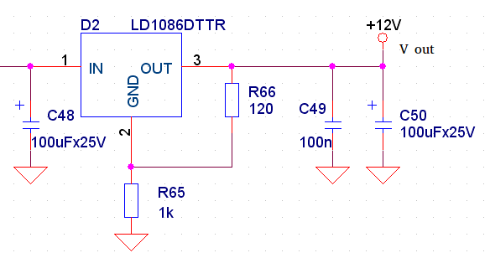

, где C48, C50 и R66 взяты из даташита на LD1086DTTR, а R65 посчитан исходя из того, что на выходе необходимо получить напряжение (V out) 12 В.

Формула для расчета R65

R65 = R66 \* ( V out / V ref – 1), исходя из

V out = V ref \* ( 1 + R65 / R66 ) (взята из даташита на LD1086DTTR),

где V ref -

Расчет схемы защищающей ножки контроллера:

Схема защиты построена на переключающемся диоде BAV99:

Схема включения BAV99:

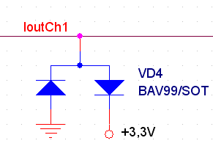

, где IoutCh1 – ножка контроллера.

3.3 В выбрано поскольку необходимо защитить ножку от подачи напряжения больше чем 3.3 В. Когда напряжение на диоде становится больше чем 3.3 В, один из диодов открывается, через него начинает протекать ток, а значит на нем падает часть напряжения, которая является разницей между напряжением приложенным к диоду и 3.3 В. Другой диод служит для этой же цели, только для отрицательных напряжений.

Расчет схемы инвертирующего усилителя.

Схема построена на операционном усилителе MC34074. Данный усилитель имеет коэффициент усиления чуть больше единицы и предназначен для корректировки коэффициента передачи интерполирующего фильтра, построенного на операционных усилителях.

Схема включения операционного усилителе MC34074:

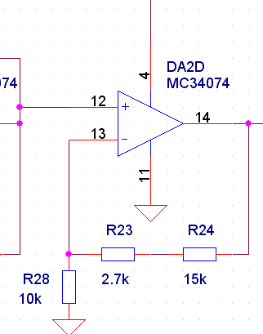

R23 и R24 выбраны экспериментально, для обеспечения коэффициента передачи цепочки фильтр-не инвертирующий усилитель равным 1.

Буферный усилитель:

Буферный усилитель построен на операционном усилителе TCA0372DP1G.

Схема его включения:

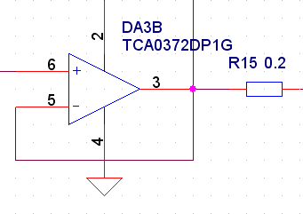

Измеритель тока:

Измеритель тока построен на операционном усилителе MC34074.

Схема включения измерителя тока:

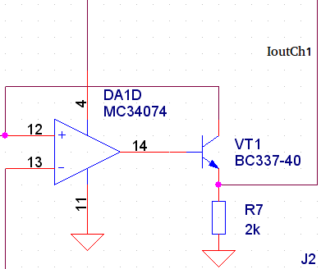

Не инвертирующий усилитель с резистивным мостом (делителем напряжения).

Данный усилитель построен на операционном усилителе MC34074.

Схема включения данного усилителя:

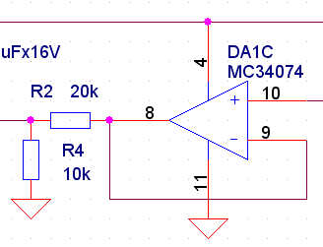

, где R2 и R4 являются делителем напряжения. Их значения выбирались из расчета ограничения максимального напряжения на выходе этого делителя — 3.3 В (выход делителя соединен со входом АЦП контроллера.)

Расчет аналогового активного интерполирующего фильтра.

Фильтр построен на основе группы операционных усилителей MC34074. Порядок фильтра 6-ой. Тип фильтра — Бесселя.